«Символы, которые объединяют моих земляков»
«Исследовательские работы»
Исследовательская работа

Автор- Шербакова Виктория Сергеевна,21.11.2006г. 8а класс ,г.Челябинск ул.Пекинская дБ.4 кв.16
Муниципальное бюджетное общеобразовательное учреждение «Средняя общеобразовательная школа №33»
Научный руководитель-Сидякина Ольга Витальевна
Муниципальное бюджетное общеобразовательное учреждение «Средняя общеобразовательная школа №33» учитель истории и обществознания
г.Челябинск ул. Хлебзаводская д.4

Содержание
1.Введение_____________________________________________________3
2.Из истории создания символов Челябинской области_______________5
3..Основная часть______________________________________________ 7
4.Практическая часть____________________________________________8
5.Приложение_________________________________________________11
6.Список использованных ресурсов_______________________________12

Введение
Эпиграф: «Знаки и символы управляют миром»
Конфуций
Челябинск, Челябинская область, Южный Урал -знакомые с детства слова. Произнося их ,мы чувствуем в их звучании свет, раздолье, просторы. Мы уважительно называем нашу область Малой Родиной, потому что здесь жили и живут наши отцы, деды, прадеды, здесь родились и мы.
Знакомясь с историей Челябинской области, мы стараемся понять, где и как они жили ,какие соседи их окружали. Изучаем быт, обычаи, традиции. Ведь нельзя построить будущее, не зная прошлое.
Символы Челябинской области тоже пришли к нам из прошлого, они являются частью ее истории, отражением мыслей и патриотических чувств жителей области.
А чтобы уважать символы области, необходимо их хорошо знать и уметь отличать среди других символов. Символы всегда имели большое значение в развитии общества и играли особую роль в формировании единства его граждан. Символы это образы, несущие в себе скрытое или явное значение. Они всегда объединяли людей, превращая толпу в единый народ. Сам по себе символ ничего не значит, но он определяет поведение людей. Государственные символы являются знаками отдельного региона. Они формировались на протяжении десятилетий и всегда олицетворяли власть. За них воевали. их отстаивали, они являются своеобразным отражением истории Челябинской области, ее заслуг перед страной. В интервью газете «Губерния» директор Челябинского филиала РАНХиГС Сергей Зырянов заявил, что для того ,чтобы южноуральцы отождествляли себя с регионом, где они проживают, нужны сильные символы. По словам ученого большинство южноуральцев соотносят себя с Челябинской областью. Более 50% южноуральцев испытывают положительные эмоции по отношению к ней, испытывают гордость за край в котором они живут. Действительно у нас есть чем гордиться-это и Челябинский тракторный завод ,ЧМК, Танкоград, Магнитка. В Челябинской области много памятников природы, Мы гордимся каслинским литьем и златоустовским оружием.
Поэтому изучение символов Челябинской области, их роли в объединении моих земляков ,очень актуально. Вот это и явилось основанием для написания работы по данной теме. А самое интересное- действительно ли флаг, герб, гимн Челябинской области являются символами которые объединяют моих земляков .
Цель данной работы –выяснить, какую роль в жизни моих земляков играют ее символы- флаг, герб, гимн.
Задачи :
-изучить материал по теме исследования;
-получить навыки исследовательской работы
-провести анкетирование среди учителей и учащихся нашей школы на знание истории создания символов Челябинской области и их роли в объединении южноуральцев
-на основании анализа анкет сделать выводы и составить план мероприятий по расширению знаний учащихся о символах Челябинской области, главной целью которых должно стать воспитание чувства любви и уважения к своей малой Родине.
Объект исследования-символы Челябинской области- флаг ,герб, гимн.
Предмет исследования -роль символов Челябинской области в объединении южноуральцев
Гипотеза исследования- символике Челябинской области принадлежит одно из ведущих мест в объединении моих земляков,в формировании патриотических чувств молодежи, значимость их возрастет и символы будут скреплять единство южноуральцев.

Из истории создания символов Челябинской области
Административное формирование территории Челябинской области началось в XVIII веке и связано с деятельностью основоположника исторической науки в России, географа, государственного деятеля Василия Никитича Татищева, который был инициатором образования Исетской провинции, центром которой с 1743 года становится г.Челябинск. Татищев В.Н. составляет два проекта герба для Исетской провинции. 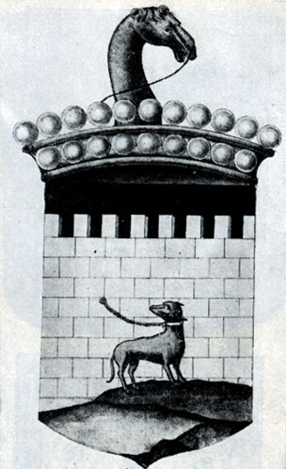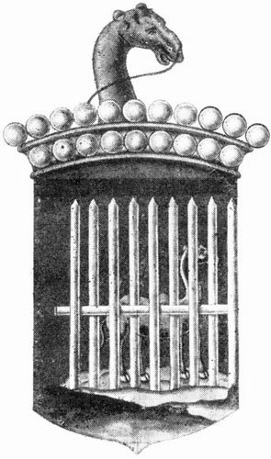
Рис.№1 Рис.№2
На одном изображался щит с белой стеной на черном поле. К стене привязана собака. Щит венчала татарская корона и голова верблюда. Стена символизировала уральские крепости а собака подчеркивала их охранительные функции. Во втором варианте герба на черном фоне щита изображен белый палисад, перед которым стоял привязанный верблюд. Над щитом была изображена татарская корона. Герб Исетской провинции просуществовал до ее упразднения в 1781 году. Челябинская область была образована 17 января 1934 года, а с 1995 года началась работа по ее геральдическому обеспечению. В 1997 году после проведения конкурса Челябинская область обрела гимн. В 2001 году в Челябинской области создается Геральдическая комиссия, которая возобновляет работу по официальным региональным символам. С 1 сентября по 31 декабря 2001 года в Челябинской области объявляется конкурс на создание герба, флага и текста гимна.
Флаг Челябинской области разработан на основе герба Челябинской области, установлен Законом Челябинской области «О флаге Челябинской области» в качестве официального символа Челябинской области как субъекта федерации. Основной фигурой флага области является навьюченный белый двугорбый верблюд с желтой поклажей-выносливое и благородное животное, внушающее почтение и аллегорически показывающее мудрость ,долголетие, память, верность, терпение. Красный цвет флага -цвет жизни, милосердия и любви- символизирует мужество, силу, огонь, чувства, красоту, здоровье. Красный цвет поля одновременно созвучен труду металлургов, машиностроителей, литейщиков, энергетиков, основные технологические процессы которого связаны с тепловыми реакциями. Желтая полоса символизирует Уральские горы, соединившие Европу и Азию, их красоту, величие и богатство их недр. Белый цвет-символ благородства, чистоты, справедливости, великодушия.Флаг Челябинской области представляет собой прямоугольное полотнище с соотношением сторон 2:3 красного цвета с желтой полосой, составляющей 1/6 ширины полотнища, отвлеченной от нижнего края полотнища на 1/6 и несущее посреди полотнища изображение навьюченного белого двугорбового верблюда с желтой поклажей, составляющей ½ ширины полотнища. автором текста гимна Челябинской области является Алюшкин В.С. автор музыки к гимну композитор М.Смирнов. 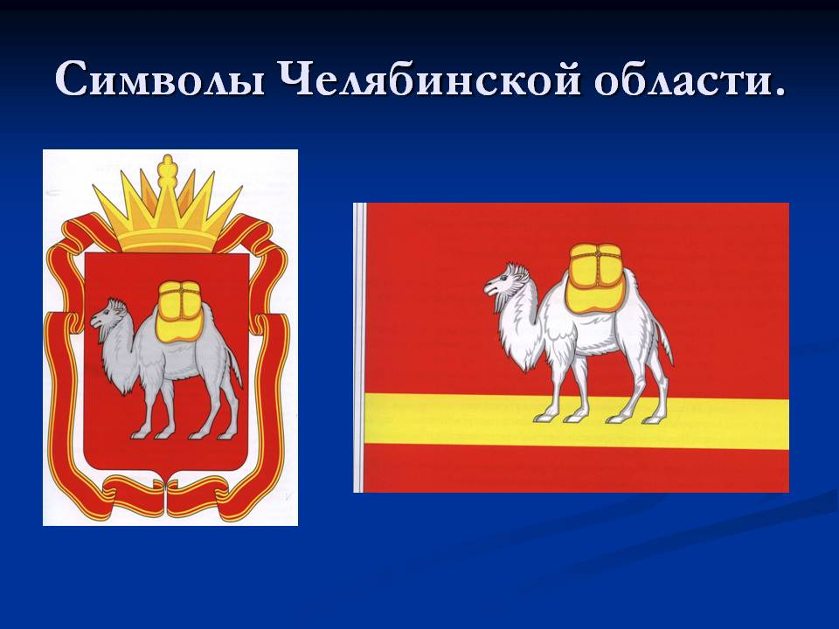
Рис.№3
Основная часть
Во все времена большое значение придавалось воспитанию патриотизма. Много говорят и пишут о том, что нужно быть настоящим гражданином своей страны .А что это значит? Это значит осознавать свою ответственность за судьбу Родины, ее будущее.Каждый человек, живущий на нашей планете испытывает чувство гордости за свою родину. свой народ и свою страну, свою землю и ее историю. А олицетворяют родную землю ее символы.
Символы –это условные знаки или изображение, имеющие для каждого конкретного человека и целого народа очень важное значение. Например просторы полей и белые березы- это символы России, восходящее солнце-символ Японии. А есть символы, которые представляют страну и народ, ее населяющий.Это государственные символы. К государственным символам любой страны относятся прежде всего государственный флаг. государственный герб, государственный флаг. Есть они и у нашей страны. Во всем мире есть давняя традиция- каждой стране иметь герб, флаг, гимн. Они нужны как образ этой страны, выражение патриотизма ее граждан. Вот почему отношение к самому символу- это и отношение к своему Отечеству ,своей Родине. Каждый народ создает и почитает собственную национально-государственную символику .Символы серьезно влияют на людей. Когда мы рассказываем о гербе ,гимне, флаге Челябинской области ,мы проводим путь сквозь время к современности, когда в нашей области были официально утверждены новые символы. Они нужны нам как воплощение истории нашей страны, нашей области и отражение настоящего, как выражение патриотизма наших граждан ,как ее зрительный и музыкальный образ. Вот почему отношение к гербу, гимну, флагу- это и отношение к самой области, к месту где мы живем. А отношение это должно быть уважительным. В процессе изучения символики молодежь усваивает культурные ценности, нормы и образцы поведения. Изучение символов содействует формированию настоящих граждан, воспитывает любовь и уважение к своей малой Родине.

Практическая часть
За последние годы в Челябинской области произошел пересмотр отношения к символам. На уровне администрации области принимаются программы по популяризации символики Челябинской области. Но согласно опросам общественного мнения, нет еще единства среди наших земляков. Многие южноуральцы не видят значение символов как объединяющего начала.
С целью выяснения информированности наших учащихся и учителей об истории создания символов Челябинской области, их значении, мы провели анкетирование.
В анкете были следующие вопросы:
-какие символы Челябинской области вы знаете
-что вы знаете об истории создания символов Челябинской области
-что изображено на флаге Челябинской области
-почему на гербе Челябинской области изображен верблюд
-кто автор гимна Челябинской области
-являются ли герб, гимн, флаг Челябинской области символами объединения южноуральцев и почему?
В анкетировании приняли участие учащиеся 8-9классов и учителя нашей школы .Всего 32 респондента. По результатам анкетирование было выявлено следующее6
-большая часть респондентов(82%) знают символы Челябинской области- флаг, герб ,гимн.
-10% респондентов не знали, что Челябинская область имеет свой гимн
-только 15 % респондентов знают историю создания символов Челябинской области(это в основном учителя школы)
-75% респондентов знают ,что на флаге Челябинской области изображен верблюд
-на вопрос, почему на гербе Челябинской области изображен верблюд ответы были самые разные- от правильного до таких как «он симпатичный», «по Челябинску ходили караваны верблюдов»
-на вопрос кто автор гимна Челябинской области 99% респондентов ответили ,что не знают.
-100% респондентов не ответили на последний вопрос анкеты.
На основании анализа анкет мы сделали следующие выводы:
-для большинства учащихся нашей школы символы Челябинской области не важная и не значимая часть его личного и социального единства с областью, где он проживает. Но был интересен тот факт, что при личной беседе мы выяснили, что учащиеся и учителя испытывают чувство восхищения и гордости при прослушивании гимна Челябинской области. Но эмоциональное восприятие символов не одинаково- от возвышенных до безразличных. Вызывает сожаление, что наши учащиеся больше знают и гордятся заслугами страны, чем области. О достижениях области в разных отраслях не знают или просто не интересуются. Символы Челябинской области теряются на фоне государственных символов еще и потому, что люди призванные их пропагандировать не используют символические систему в своей работе, мало делают для того, чтобы сформировать у молодежи понимание ценности и значения символов на благо жителей области.
Практическая значимость работы: данную работу можно использовать на классных часах, беседах. на общешкольных мероприятиях.

Заключение
Трудно представить родину без дома, образование без школы, правительство без правительственного здания, так и государство ,его судьбу без символов, их отражающих.История символов отражает путь Челябинской области, полный величия и драматизма. На протяжении многих лет верблюд оставался и остается главной эмблемой нашей области, символизируя мудрость величие .Трудно представить нашу область без этого гордого. выносливого и благородного животного-символа мудрости, долголетия и терпения. Знаки области-всего лишь символы, но за ними ошибки и успехи многих людей, поражения и победы наших отцов и дедов, предательства и героизм людей.
Люди, не верящие в государственные символы отмахиваются о великого прошлого, от времени и пространства, в котором живут. Я уверена, что символы Челябинской области должен уважать каждый наш житель. Я горжусь прошлым. настоящим и будущим нашей области. Эти символы достались нам в наследство от наших прадедов и дедов. Какими они станут в будущем зависит от нас, нашего поколения.

Приложение
Примерный план мероприятий,
направленных на популяризацию символики Челябинской области

№  п/п | Мероприятия | Сроки | Исполнители
 | Оформление в кабинетах уголков символики Челябинской области | В течение года | Зав. кабинетами
 | Классные часы «Символы Челябинской области» | В течение года | Библиотекарь,  Кл. руководители
 | Урок истории, посвященный символике Челябинской области | декабрь | Учитель истории и обществовознания
 | Использование символики Челябинской области на школьных мероприятиях | В течение года | Зам. директора
 | Библиотечные уроки, посвященные символам Челябинской области | В течение года | Библиотекарь
 | Беседы для учащихся 5-11 классов: «Главная песня нашей области. Почести флагу и гимну Челябинской области», « «Святая обязанность гражданина – чтить и беречь символы нашего области», «Правила отношения к символам области» | декабрь –  май | Классные руководители 5-11кл.
 | Беседы: «О чем рассказывает наш герб», «Цвета нашего флага», «Как слушают и поют гимн» 1-4 классы | февраль –  май | Классные руководители 1-4 кл.
 | Проведение лекционно – семинарских занятий по изучению символики Челябинской области | В течение года | Учителя истории и обществознания
 | Викторина «Символы Челябинской области» | декабрь | Педагоги-организаторы
 | Деятельностная игра «Выбираем губернатора» | Апрель | Учителя обществознания

Список использованных ресурсов
- Официальные символы Челябинской области и муниципальных образований / [Геральд. совет при Президенте Рос. Федерации; [сост.: К. Ф. Моченов, Г. А. Туник]. – М.: Рус. Раритет, 2004. – 294, [1] с.: ил. – (Территориальная геральдика современной России).
- История культуры Челябинского края. Веков связующая нить: [в 2 т.] / [сост.: В. И. Богдановский и др.; редкол.: Д. Б. Перчик (пред.) и др.]. - Челябинск: Каменный пояс, 2007
- Символы Челябинской области/ Ред. совет: В.В. Мякуш (пред.) и др. Челябинск, 2002. Административно-территориальное деление Челябинской областиhttps://ru.wikipedia.org/
- Геральдика.ру Челябинская область- гербы и флаги http://geraldika.ru

5. От Парижа до Берлина по карте Челябинской области http://toposural.ru

6. Туристический портал Челябинской областиhttp://www.xn--746kca2cwbo.xn--p1ai/sports/ articles/reyting_gerbov_rayonov_gorodov_i_sel_chelyabinskoy/

